**PROIECT DIDACTIC**

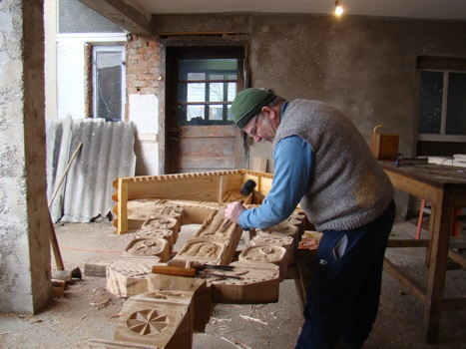

**Disciplina:** Limba şi literatura română

**Tema lecţiei: *„Sania” de I. Druţă. Caracterizarea personajelor***

**Durata:** 45 min.

***Competenţa specifică:***

*9.Operaţionalizarea terminologiei lingvistice şi literare, în limita standartelor de conţinut.*

***Subcompetenţa:***

*9.2. Aplicarea instrumentarului de interpretare a textului.*

***Obiective operaţionale:***

***O1-***  *să elaboreze un text argumentativ în baza unui citat;*

***O2-*** *să argumenteze apartenenţa personajului dat la o anumită tipologie umană;*

***O3-*** *să identifice modalităţile de caracterizare a personajelor literare;*

***O4-*** *să comenteze valoarea literar- culturală a personajului abordat;*

***O5-*** *să-şi exprime argumentat sentimentele.*

***Strategii didactice:***

*Conversaţia euristică, reacţia cititorului, joc de rol, scrierea liberă, problematizarea, diagrama Venn, 3-2-1, lucrul în grup.*

***Forme de lucru:*** *frontal, individual, în grup.*

***Material didactic:***

*Portretul scriitorului, postere, Dicţionar de simboluri, citate, desenul grafic, videoproiector.*

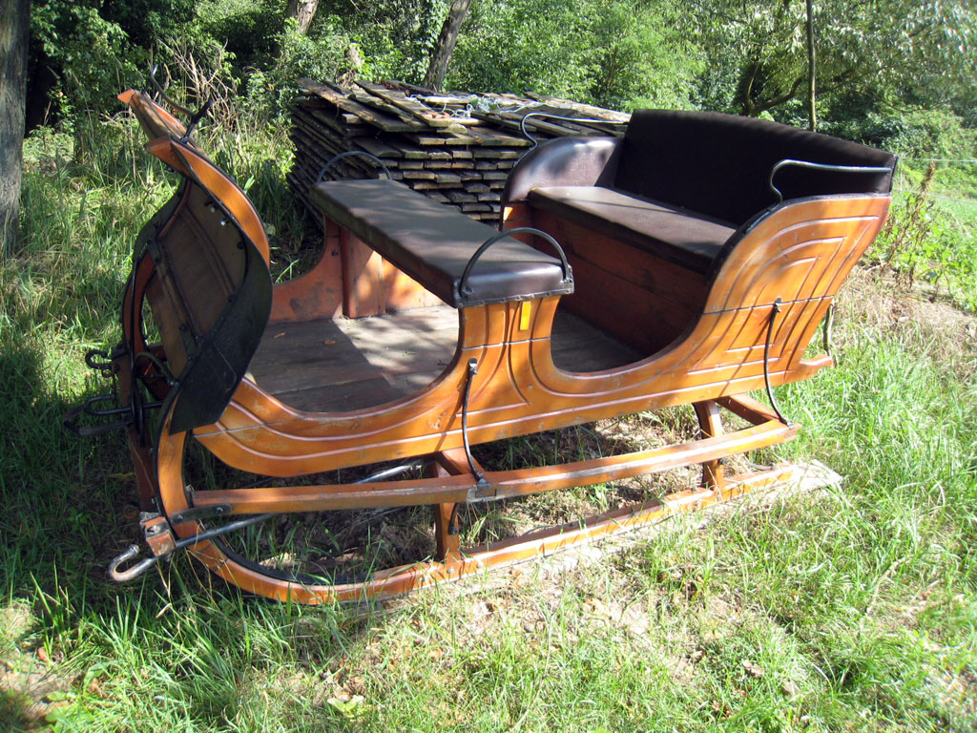

|  |  |  |  |  |  |
| --- | --- | --- | --- | --- | --- |
| ***Secvenţa***  ***lecţiei*** | ***Ob.*** | ***Activitatea profesorului*** | ***Activitatea***  ***elevilor*** | ***Strate-***  ***gii***  ***didactice*** | ***t’*** |
| *Momentul*  *Organizatoric*  *Evocarea* | *O1* | *Crearea climatului psiho-afectiv al lecţiei.*  ***Sufletul omului este candila care ne luminează fapta şi visul. Unul din aceste vise ce aspiră spre frumos este creaţia.***  ***Personajele lui I. Druţă sunt suflete creatoare, visătoare, au menirea de a cuceri inimi, pentru a făuri şi a planta în sufletele oamenilor crezul artistic.***  ***Aţi avut de realizat pentru acasă o paralelă dintre personajele druţiene şi oamenii din satul de baştină, Zubreşti, dezvăluind asemănări şi deosebiri, raportîndu-le la teza blagiană: „Veşnicia s-a născut la sat.”*** | *Elevii îşi pregătesc cele necesare.*  *Se verifică tema de acasă*  *Elevii fac asemănările şi deosebirile oamenilor din sat cu personajele lui I. Druţă.* | *Lucrul individual*  *Diagrama Venn* | *5’*  *4’* |
| *Realizarea sensului* | *O1*  *O5*  *O2*  *O2*  *O3*  *O4* | ***A trăi înseamnă, în primul rînd a cunoaşte. Fiecare om poartă cu el o lume întreagă, aşa a văzut-o, cum a cunoscut-o, cum a înţeles-o, zicea I. Druţă.***  *Se prezintă cîteva imagini. Se cere elevilor să mediteze asupra unei imagini, continuînd gîndul:* ***„Artistul trăieşte veşnic prin creaţia sa”***  *Se anunţă tema lecţiei:*  ***„Sania” de I. Druţă. Caracterizare de personaj.***  ***Astăzi îl vom cunoaşte pe moş Mihail ca om ce are vocaţia muncii, a făuririi, cît şi alte personaje din nuvelă.***  ***Se propune înscenarea unui fragment pentru a evidenţia conflictul interior şi cel exterior.***  *Se comentează tipul de personaje*  *Pentru a cunoaşte mai în de aproape personajele prezente in text se propune elevilor de a îndeplini* ***fişa de identitate a personajelor****.(Fişa 1)* | *Se prezintă mascota lecţiei – o biserică confecţionată din chibrite.*  *Elevii îşi împart emoţiile şi continuă gîndulîn 5-6 enunţuri.*  *Elevii prezintă un fragment înscenat*  *Elevii completează posterul, argumentînd tipul de personaje*  *Elevii completează fişa de identitate a personajului* | *Reacţia*  *Cititoru-lui*  *Scrierea liberă*  *Joc de*  *Rol*  *Problematiza- rea*  *Fişa de*  *identitate* | *5’*  *2’*  *2’*  *2’*  *3’*  *5’* |
|  | *O1*  *O5* | *Elevii, fiind împărţiţi în grupe, li se propun următoarele sarcini*  *de lucru:*  *gr. 1.* ***(Fişa 2)***  *gr.2.* ***(Fişa 3)***  *gr.3.* ***(Fişa 4)***  *gr.4.* ***(Fişa 5)*** | *Elevii completează*  *fişele.* | *Lucrul în grup* | *5’*  *5’* |
| *Reflecţia* | *O5* | *Motivaţi că munca lui moş Mihail este un vis ce tinde spre ideal, o încercare a*  ***„a-şi izbîndi visul”*** *şi a-l reînvia în viaţă.*  *Pe cine mai putem considera meşter?*  *Completaţi:* | *Elevii motivează, prin argumente elocvente, că idealul odată realizat, devine ceva obişnuit şi apare un nou zbucium sufletesc, un nou avînt spre ideal.*  *Elevii argumentea-ză că I. Druţă este un meşter în formarea personajelor din mediul rural.* | *Problematiza- rea*  *3-2-1* | *2’*  *2’*  *1’* |
| *Extensia* | *O1*  *O5* | ***Tema de casă:***  *Comentaţi citatul, in o pagină de caiet, referindu-vă la personajul principal din nuvela „Sania” de I. Druţă:*  ***„Sîntem şi vom fi totdeauna neam de ţărani. De aceea, destinul nostru ca neam, ca putere culturală, atîrnă de cantitatea de aur curat ce se afla în sufletul ţăranului – creatorul şi păstrătorul culturii populare, centru generator, binecuvîntat şi rodnic”(L. Blaga)***  *Notarea.* | *Aprecierea elevilor* |  | *2’* |